КОНСПЕКТ

СЦЕНАРИЯ СПОРТИВНО-МУЗЫКАЛЬНОГО ПРАЗДНИКА

«День Победы»

ДЛЯ ДЕТЕЙ 5-6 ЛЕТ

ВОСПИТАТЕЛЬ МДОУ « ДЕТСКИЙ САД Солнышко»

КУЗНЕЦОВА ТАТЬЯНА ВИКТОРОВНА

Сценарий спортивно-музыкального праздника "День Победы" для детей старшего дошкольного возраста.
Цель: Воспитывать чувство любви к Родине, гордости за героизм нашего народа.
Задачи. Формировать устойчивый интерес к выполнению физических упражнений, развивать основные физические качества, воспитывать целеустремленность, настойчивость и чувство товарищества при проведении коллективных эстафет.
Предварительная работа:
1. Беседы на военную тематику, просмотр видео военных лет, прослушивание песен.
2. Разучивание стихотворений, песен, танцев.
Звучат торжественно фанфары. Под музыку «День Победы» торжественным маршем дети старшей и подготовительной группы входят в зал.
Ведущий: Дорогие ребята, дорогие гости! Много лет прошло после Великой Отечественной войны, но все люди помнят и чтят героев, защищавших нашу Родину. Каждый год мы отмечаем этот великий праздник. Пока вы еще маленькие, но мы очень хотим, чтобы вы выросли смелыми, сильными людьми, достойными гражданами нашей страны, любящими свою Родину и способными в трудную минуту встать на ее защиту.
Ребенок. Есть много праздников на свете,
Их любят взрослые и дети,
И каждый с нетерпеньем ждёт
8 Марта, Новый год.
Но есть праздник один – самый главный.
И его нам приносит весна.
День Победы – торжественный славный,
Отмечает его вся страна. 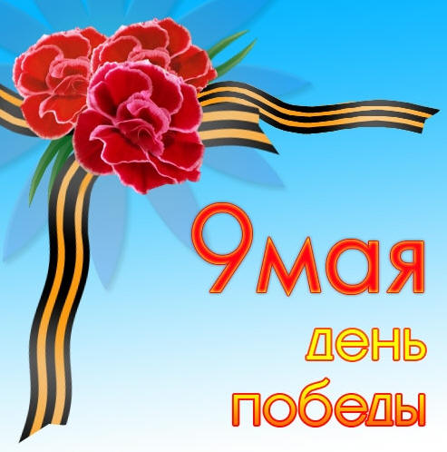
Ведущий. День Победы 9 Мая –
Праздник мира в стране и весны.
В этот день мы солдат вспоминаем,
Не вернувшихся в семьи с войны.
В этот праздник мы чествуем дедов,
Защитивших родную страну,
Подарившим народам Победу
И вернувшим нам мир и весну!
Группа спортивного творчества «Непоседы»
Танец «Журавли»
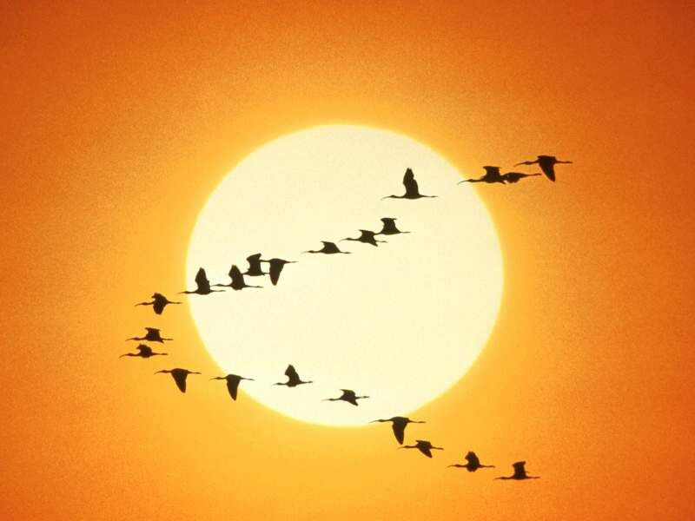
Ведущий: Внимание! Внимание!
Начинаются соревнования
Сильных, ловких и умелых
Будущих солдат.
Ведущий. Прошу капитанов представить свои команды.
Команда «Моряки». Мы моряками смелыми
Быстрее стать хотим
И скажем мы уверенно,
Что мы вас победим!
Команда десантников Десантники! Десантники!
Мы Родине верны!
Мы сильные, отважные!
И победить должны!
Ведущий: Солдатом чтобы стать
Нужно многое узнать.
Быть проворным и умелым.
Очень ловким, сильным, смелым!
Ребята, а как Вы, думаете, с чего начинается утро солдата?
Дети. С утренней гимнастики.
Ведущий. День солдатский по порядку начинается с зарядки
Ну - ка братцы подтянись, на зарядку становись,
(разминка под музыку « Смуглянка»)
Ведущий. Ну что же, разминка успешно прошла!
Команды готовы сражаться!
В бою побеждает наверняка,
Тот, кто умеет за друга держаться.
1 эстафета «Обойди мины».
Участники поочередно ведут клюшкой небольшой мяч, обводя кегли, стараясь их не задеть, возвращаются к команде.
2-я эстафета «Крепость». Участвуют команды по 6-7 человек. Каждый ребенок держит в руках кубик. По сигналу дети по очереди подбегают к указанному месту и ставя свой кубик, строя крепость. Побеждает команда, первой выполнившая задание.
3 эстафета «Бесшумные разведчики».
2гимнастические скамейки стоят параллельно друг другу на расстоянии гимнастической палки, которые укладывают поперек (тоннель).Игроки проползают по тоннели, стараясь не касаться палок.
Ведущий. Шли бои с врагом проклятым,
Продвигаясь на восток
Вечерами у землянки, коротали вечерок
Те, кто утром с пулеметом,
С автоматом был в бою
И на отдыхе солдаты
Песню звонкую поют…
Песня « Катюша»
Конкурс интеллектуалов.
Вопросы командам задаются поочередно. За правильный ответ присуждается одно очко.
1.Он границу охраняет
Все умеет он и знает
Во всех делах солдат отличник
И зовется (пограничник)
2. Пехота здесь, и танки тут,
Лететь до цели 7 минут,
Понятен боевой приказ,
Противник не уйдет от нас ( Летчик).
3. Алло, Юпитер? Я –Алмаз,
Почти совсем не слышу вас
Мы с боем заняли село
А как у вас? Алло, алло? (связист).
4. Военнослужащий в боевой машине с пушкой (танкист).
5. Кого называют бойцом невидимого фронта ( разведчик).
6. легко его определить
И от солдата отличить,.
В атаку не пойдет он в поле,
Ведь у него одно лишь море (Моряк).
Танец «Морячка» Старшая группа. 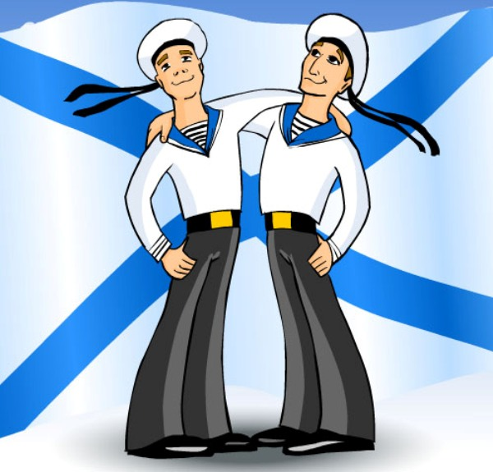
4. Эстафета «Сапёры». Дети образуют две шеренги. Участники встают на расстоянии вытянутой руки. На полу по залу разложены диски-«мины». Рядом с капитаном команд - последними в шеренгах - стоят корзины. По сигналу ведущего дети (первые в шеренге) берут по одному диску и передают их по цепочке капитанам, которые опускают мины в корзины. Когда диск переходит в руки второго игрока, первый в шеренге бежит за новой «миной.
Ведущий. Немало важную роль на войны играли медсестры, военные врачи. Они проявляли смелость, отвагу, помогая раненым.
5. Эстафета «Военный врач» (перевязывание раненного. Участники по очереди бегут к своей команде).
Ведущий. Шли тяжелые бои, и вот короткая передышка перед боем. В редкие часы отдыха солдаты писали письма своим родным и любимым.
«Найди конверт» - на полу разложены листы, письма. Задача детей найти послание. Когда дети его найдут, взрослый читает.
Жди меня, и я вернусь.
Только очень жди,
Жди, когда наводят грусть, желтые дожди,
Жди когда снега метут,
Жди когда жара,
Жди когда других не ждут
Позабыв вчера.
Жди, когда из дальних мест
Писем не придет,
Жди, когда уж надоест
Всем, кто вместе ждет…
Ведущим. Нашим воинам было нелегко. Солдаты должны были быть сильными, уметь переносить тяжести.
6. Эстафета «Тяжелая ноша». В обруче лежит мяч. В руках первого ребенка то же мяч. Он добегает до обруча, меняет мячи и возвращается обратно и т.д.
Ведущий. Многие солдаты не вернулись домой с той войны. Мы никогда не забудем героев: сколько лет бы ни прошло, потомки всегда будут помнить, бережно хранить память о своих дедах и отцах и благодарить их за то, что они отстояли мир во имя нашей светлой жизни. Давайте вспомним всех павших героев и склоним свои головы перед их подвигом. Объявляется минута молчания.
Ребенок. Спасибо героям,
Спасибо солдатам,
Что МИР подарили,
Тогда - в сорок пятом !!!
Ребенок. Вы кровью и потом
Добыли ПОБЕДУ.
Вы молоды были,
Сейчас - уже деды.
Ребенок. Мы эту победу -
Вовек не забудем !!!
Пусть МИРНОЕ солнце
Сияет всем людям !!!
Ребенок. Пусть счастье и радость
Живут на планете !!!
Ведь мир очень нужен -
И взрослым, и детям !!!
Песня «Прадедушка»
Ведущий. Праздник Победы - это праздник весны,
День пораженья жестокой войны,
День пораженья насилья и зла,
День воскрешенья любви и добра.
Воспоминаний о тех, кто себе
Целью поставил, чтоб впредь этот день
Символом стал всех стараний людей -
В мире и счастье растить малышей.
Организованный уход детей.

